3. **機能要求／非機能要求**

* Usecases 図表



* Actors



* Usecase List

|  |  |  |
| --- | --- | --- |
| Level | Code | Name |
| 1 | UC001 | Log out |
| 1 | UC002 | Log in |
| 1 | UC003 | Manage Profile |
| 1 | UC004 | Payment |
| 1 | UC005 | Test |
| 1 | UC006 | Learn |
| 1 | UC007 | Enroll Course |
| 1 | UC008 | Manage Users |
| 2 | UC009 | Add User |
| 2 | UC010 | Delete User |
| 1 | UC011 | Manage Course |
| 1 | UC012 | Manage Lesson |
| 1 | UC013 | Manage Exam |
| 1 | UC014 | Manage Course |
| 2 | UC015 | Create Course |
| 2 | UC016 | Delete Course |
| 2 | UC017 | Maintain Course |
| 2 | UC018 | Edit Lesson |
| 2 | UC019 | Add Lesson |
| 2 | UC020 | Delete Lesson |
| 2 | UC021 | Edit Exam |
| 2 | UC022 | Add Exam |
| 2 | UC023 | Delete Exam |
| 3 | UC024 | Upload File |

* Usecase 記述

1. Usecase Log out

|  |  |  |  |
| --- | --- | --- | --- |
| UC code(UC #) | UC001 | UC Name | Log out |
| Actor | User | | |
| Pre-condition | ログインした | | |
| Main success Scenario (Flow of event) | |  |  |  | | --- | --- | --- | | No. | Doer | Action | | 1 | User | ログアウトボタンを押す | | 2 | System | “ログアウトしたいですか”のポップアップを表す | | 3 | User | “はい”を選択する | | 4 | System | データを 保存して、ユーザをディスコネクトする | | | |
| Extention Scenarios(Alternative flows) | |  |  |  | | --- | --- | --- | | No. | Doer | Action | |  |  |  | | | |

1. Usecase Log in

|  |  |  |  |
| --- | --- | --- | --- |
| UC code(UC #) | UC002 | UC Name | Log in |
| Actor | User | | |
| Pre-condition | アカウントを登録した | | |
| Main success Scenario (Flow of event) | |  |  |  | | --- | --- | --- | | No. | Doer | Action | | 1 | User | ログインページへ行く | | 2 | System | ログインページを表す | | 3 | User | ユーザ名とパスワードを入力して、ログインボタンを押す | | 4 | System | データベースでユーザ名とパスワードをチェックする | | 5 | System | ログインの成功のメセージを表す, ユーザを接続して、 ホームページへ行く | | | |
| Extention Scenarios(Alternative flows) | |  |  |  | | --- | --- | --- | | No. | Doer | Action | | 5.1 | System | ユーザ名とパスワードが正しくない－　エラーメセージを表して、再入力が必要する | | | |

1. Usecase Manage Profile

|  |  |  |  |
| --- | --- | --- | --- |
| UC code(UC #) | UC003 | UC Name | Manage Profile |
| Actor | User | | |
| Pre-condition | ログインした | | |
| Main success Scenario (Flow of event) | |  |  |  | | --- | --- | --- | | No. | Doer | Action | | 1 | User | プロフィールページへ行く | | 2 | System | ユーザ情報を表す | | 3 | User | プロフィールを編集して、“保存” ボタンを押す | | 4 | System | 情報妥当性をチェックして、データベースをアップデートして、成功メセージを表す | | | |
| Extention Scenarios(Alternative flows) | |  |  |  | | --- | --- | --- | | No. | Doer | Action | | 4.1 | System | 情報が正しくない－　エラーメセージを表して、再入力が必要する | | | |

1. Usecase Payment

|  |  |  |  |
| --- | --- | --- | --- |
| UC code(UC #) | UC004 | UC Name | Payment |
| Actor | Student, Teacher | | |
| Pre-condition | ログインした | | |
| Main success Scenario (Flow of event) | |  |  |  | | --- | --- | --- | | No. | Doer | Action | | 1 | Student, Teacher | 支払うページへ行く | | 2 | System | 支払うページを表す。 | | 3 | Student, Teacher | 支払うのタイプを選択する：テレホンカードどうか、銀行業どうか | | 4.1 | System (テレホンカード) | テレホンカードの支払うボックスを表す | | 5.1 | Student, Teacher | テレホンカードのコードを入力する | | 6.1 | System（銀行業） | コードをチェックして、データをプロセス。そして、支払うが成功のメセージを表す | | 4.2 | System | ユーザの銀行業の情報を表す | | 5.2 | Student, Teacher | コーマを買うのために、“支払う”のボタンを押す | | 6.2 | System | ユーザの銀行業の情報をチェックして、データをプロセス。そして、支払うが成功のメセージを表す | | | |
| Extention Scenarios(Alternative flows) | |  |  |  | | --- | --- | --- | | No. | Doer | Action | | 6.1 | System | コードが正しくない　―　エラーメセージを表して、再入力が必要する | | 6.2 | System | コーマが足りない　―　エラーメセージを表して、チェックが必要する | | | |

1. Usecase Test

|  |  |  |  |
| --- | --- | --- | --- |
| UC code(UC #) | UC005 | UC Name | Test |
| Actor | Student | | |
| Pre-condition | システム導入後、テスト費を支払った | | |
| Main success Scenario (Flow of event) | |  |  |  | | --- | --- | --- | | No. | Doer | Action | | 1 | Student | テストページに行く | | 2 | System | テストを表示 | | 3 | Student | テストを受けた後, 「サブミット」ボタンをクリック | | 4 | System | データを処理して, テストの結果をデータベースに保存。それから、結果を表示 | | 5 | Student | 結果を見、回答を確認 | | | |
| Extention Scenarios(Alternative flows) | |  |  |  | | --- | --- | --- | | No. | Doer | Action | | 4.1 | System | テストが完了させるかどうかチェック。  – 学生にテストを完了させる。 | | | |

1. Usecase Learn

|  |  |  |  |
| --- | --- | --- | --- |
| UC code(UC #) | UC006 | UC Name | Learn |
| Actor | Student | | |
| Pre-condition | システム導入後、レッスン費を支払った | | |
| Main success Scenario (Flow of event) | |  |  |  | | --- | --- | --- | | No. | Doer | Action | | 1 | Student | 学ぶページに行く | | 2 | System | レッスンを表示 | | 3 | Student | レッスンを学んだ後、「サブミット」ボタンをクリック | | 4 | System | データを保存 | | | |
| Extention Scenarios(Alternative flows) | |  |  |  | | --- | --- | --- | | No. | Doer | Action | |  |  |  | | | |

1. Usecase Enroll Course

|  |  |  |  |
| --- | --- | --- | --- |
| UC code(UC #) | UC007 | UC Name | Enroll Course |
| Actor | Student | | |
| Pre-condition | システム導入後 | | |
| Main success Scenario (Flow of event) | |  |  |  | | --- | --- | --- | | No. | Doer | Action | | 1 | Student | コースページに行く | | 2 | System | コースの情報を表示 | | 3 | Student | 「コース登録」ボタンをクリック | | 4 | System | ユーザーのアカウントをチェックして、データを処理。それから、成功メッセージを表示。 | | | |
| Extention Scenarios(Alternative flows) | |  |  |  | | --- | --- | --- | | No. | Doer | Action | | 4.1 | System | ユーザーのコインで足りるかどうかチェック。足りなければ、メッセージを表示して、支払いページに行く | | | |

1. Usecase Manage User

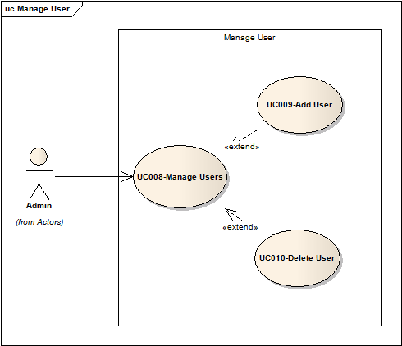

1. Usecase Add User

|  |  |  |  |
| --- | --- | --- | --- |
| UC code(UC #) | UC009 | UC Name | Add user |
| Actor | Admin | | |
| Pre-condition | ログインしてから、ユーザマネージャーページに行く。 | | |
| Main success Scenario (Flow of event) | |  |  |  | | --- | --- | --- | | No. | Doer | Action | | 1 | アドミン | “ユーザの追加”ボタンを押す。 | | 2 | システム | ユーザの追加のフォームを表示する。 | | 3 | アドミン | 新しいユーザの情報を記入して、送信ボタンをチェックする。 | | 4 | システム | 新しい情報の妥当性を確認して、  データベースに新しいユーザを追加して、成功メッセージを表示する。 | | | |
| Extention Scenarios(Alternative flows) | |  |  |  | | --- | --- | --- | | No. | Doer | Action | | 4.1 | システム | 妥当性のエラー-エラーメッセージを表示して、アｄミンが再入力を必要する | | | |

1. Usecase Delete User

|  |  |  |  |
| --- | --- | --- | --- |
| UC code(UC #) | UC010 | UC Name | Delete User |
| Actor | Admin | | |
| Pre-condition | システム導入後のユーザー管理ページにおいて | | |
| Main success Scenario (Flow of event) | |  |  |  | | --- | --- | --- | | No. | Doer | Action | | 1 | Admin | 削除したいユーザーを選択してから、「ユーザー削除」ボタンをクリック | | 2 | System | 「このユーザーを削除したいですか」のポップアップを表示 | | 3 | Admin | 「はい」ボタンをクリックするのにユーザーを削除 | | 4 | System | データベースにおいてユーザーのデータを削除し、成功メッセージを表示。 | | | |
| Extention Scenarios(Alternative flows) | |  |  |  | | --- | --- | --- | | No. | Doer | Action | |  |  |  | | | |

1. Usecase Manage Course

|  |  |  |  |
| --- | --- | --- | --- |
| UC code(UC #) | UC011 | UC Name | Manage Course |
| Actor | Admin | | |
| Pre-condition | ログインした、コースマネージのページに行く | | |
| Main success Scenario (Flow of event) | |  |  |  | | --- | --- | --- | | No. | Doer | Action | | 1 | Admin | エディットしたいレッスンを選択して、“エディットレッスン”ボタンを押す | | 2 | System | コース情報を表す | | 3 | Admin | コースのステータスを編集:アクティヴする／アクティヴしない | | 4 | System | データをプロセスして、成功メセージを表す | | | |
| Extention Scenarios(Alternative flows) | |  |  |  | | --- | --- | --- | | No. | Doer | Action | |  |  |  | | | |

1. Usecase Manage Lesson
2. Usecase Manage Exam
3. Usecase Manage Course

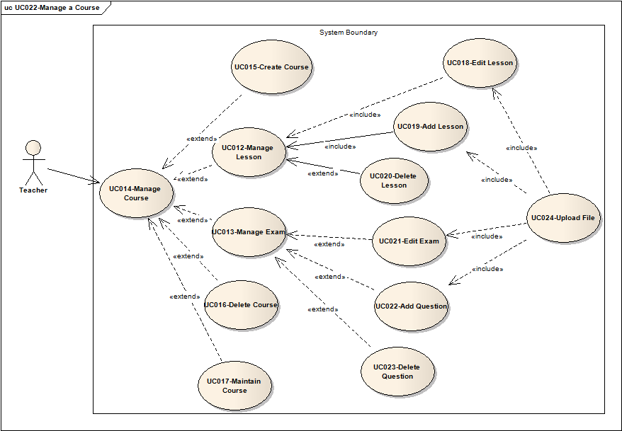

1. Usecase Create Course

|  |  |  |  |
| --- | --- | --- | --- |
| UC code(UC #) | UC015 | UC Name | Create Course |
| Actor | Teacher | | |
| Pre-condition | ログインしてから、コースザマネージャーページに行く。 | | |
| Main success Scenario (Flow of event) | |  |  |  | | --- | --- | --- | | No. | Doer | Action | | 1 | 先生 | “クリエートコース”ボタンを押す。 | | 2 | システム | クリエートコースのフォームを表示する。 | | 3 | 先生 | 新しいコースの情報を記入して、送信ボタンをチェックする。 | | 4 | システム | 新しい情報の妥当性を確認して、データベースに新しいコースを追加して、成功メッセージを表示する。 | | | |
| Extention Scenarios(Alternative flows) | |  |  |  | | --- | --- | --- | | No. | Doer | Action | | 4.1 | システム | 情報の妥当性のエラー– エラーメッセージを表示すると、アドミンが再入力を必要する。 | | | |

1. Usecase Delete Course

|  |  |  |  |
| --- | --- | --- | --- |
| UC code(UC #) | UC016 | UC Name | Delete Course |
| Actor | Teacher | | |
| Pre-condition | システム導入後のコース管理ページにおいて | | |
| Main success Scenario (Flow of event) | |  |  |  | | --- | --- | --- | | No. | Doer | Action | | 1 | Teacher | 削除したいコースを選択してから、「コース削除」ボタンをクリック | | 2 | System | 「このコースーを削除したいですか」のポップアップを表示 | | 3 | Teacher | 「はい」ボタンをクリックするのにコースーを削除 | | 4 | System | データベースにおいてコースのデータを削除し、成功メッセージを表示。 | | | |
| Extention Scenarios(Alternative flows) | |  |  |  | | --- | --- | --- | | No. | Doer | Action | |  |  |  | | | |

1. Usecase Maintain Course

|  |  |  |  |
| --- | --- | --- | --- |
| UC code(UC #) | UC017 | UC Name | Maintain Course |
| Actor | Teacher | | |
| Pre-condition | システム導入後のコース管理ページにおいて | | |
| Main success Scenario (Flow of event) | |  |  |  | | --- | --- | --- | | No. | Doer | Action | | 1 | Teacher | 維持したいコースを選択して、“コースを維持”ボタンを押す | | 2 | System | コースの情報を表す | | 3 | Teacher | コースを維持するのために、“維持”のボタンを押す | | 4 | System | ユーザのアカウントをチェックして、データベースにコースの情報をアップデートする。維持の成功のメセージを表す | | | |
| Extention Scenarios(Alternative flows) | |  |  |  | | --- | --- | --- | | No. | Doer | Action | | 4.1 | System | コーマが足りない　―　エラーメセージを表して、支払うが要求する | | | |

1. Usecase Edit Lesson

|  |  |  |  |
| --- | --- | --- | --- |
| UC code(UC #) | UC018 | UC Name | Edit Lesson |
| Actor | Teacher | | |
| Pre-condition | ログインしてレッスンスザマネージャーページに行く。 | | |
| Main success Scenario (Flow of event) | |  |  |  | | --- | --- | --- | | No. | Doer | Action | | 1 | 先生 | エディットしたいレッスンを選択して、“エディットレッスン”ボタンを押す。 | | 2 | システム | エディットレッスンフォームを表示し、古い情報が表示されする。 | | 3 | 先生 | レッスン情報をエディットして、レッスンを保存するために送信ボタンを押す。 | | 4 | システム | 情報の妥当性を確認して、データベース内のレッスン情報を更新して、成功メッセージを表示する。 | | | |
| Extention Scenarios(Alternative flows) | |  |  |  | | --- | --- | --- | | No. | Doer | Action | | 4.1 | システム | 情報の妥当性のエーラー– エラーメッセージを表示すると、アドミンが再入力を必要する。 | | | |

1. Usecase Add Lesson

|  |  |  |  |
| --- | --- | --- | --- |
| UC code(UC #) | UC019 | UC Name | Add Lesson |
| Actor | Teacher | | |
| Pre-condition | グインして、レッスンマネージャーページに行く。 | | |
| Main success Scenario (Flow of event) | |  |  |  | | --- | --- | --- | | No. | Doer | Action | | 1 | 先生 | “ユーザの追加”ボタンを押す。 | | 2 | システム | ユーザの追加のフォームを表示する。 | | 3 | 先生 | 新しいレッスンの情報を記入して、送信ボタンをクリックする。 | | 4 | システム | 情報の妥当性を確認して、データベース内の新しいレッスンを追加して、成功メッセージを表示する。 | | | |
| Extention Scenarios(Alternative flows) | |  |  |  | | --- | --- | --- | | No. | Doer | Action | | 4.1 | システム | 情報の妥当性のエラー– エラーメッセージを表示すると、アドミンが再入力を必要する。 | | | |

1. Usecase Delete Lesson

|  |  |  |  |
| --- | --- | --- | --- |
| UC code(UC #) | UC020 | UC Name | Delete Lesson |
| Actor | Teacher | | |
| Pre-condition | システム導入後のレッスン管理ページにおいて | | |
| Main success Scenario (Flow of event) | |  |  |  | | --- | --- | --- | | No. | Doer | Action | | 1 | Teacher | 削除したいレッスンを選択してから、「レッスン削除」ボタンをクリック | | 2 | System | 「このレッスンを削除したいですか」のポップアップを表示 | | 3 | Teacher | 「はい」ボタンをクリックするのにレッスンーを削除 | | 4 | System | データベースにおいてレッスンのデータを削除し、成功メッセージを表示。 | | | |
| Extention Scenarios(Alternative flows) | |  |  |  | | --- | --- | --- | | No. | Doer | Action | |  |  |  | | | |

1. Usecase Edit Exam

|  |  |  |  |
| --- | --- | --- | --- |
| UC code(UC #) | UC021 | UC Name | Edit Exam |
| Actor | Teacher | | |
| Pre-condition | ログインして、試験のマネージャーページに行く。 | | |
| Main success Scenario (Flow of event) | |  |  |  | | --- | --- | --- | | No. | Doer | Action | | 1 | 先生 | エディットしたい試験を選択して“エディット試験”ボタンを押す。 | | 2 | システム | エディット試験フォームを表示して、古い情報が表示される。 | | 3 | 先生 | 試験の情報をエディットして、試験を保存するために送信ボタンを押す。 | | 4 | システム | 情報の妥当性を確認し、データベース内の試験情報を更新し、成功メッセージを表示する。 | | | |
| Extention Scenarios(Alternative flows) | |  |  |  | | --- | --- | --- | | No. | Doer | Action | | 4.1 | システム | 情報の妥当性のエラー– エラーメッセージを表示すると、アドミンが再入力を必要する。 | | | |

1. Usecase Add Exam

|  |  |  |  |
| --- | --- | --- | --- |
| UC code(UC #) | UC022 | UC Name | Add Exam |
| Actor | Teacher | | |
| Pre-condition | ログインして、試験のマネージャーページに行く。 | | |
| Main success Scenario (Flow of event) | |  |  |  | | --- | --- | --- | | No. | Doer | Action | | 1 | 先生 | “追加試験”ボタンを押す。 | | 2 | システム | 追加試験フォームを表示する。 | | 3 | 先生 | 新しい試験の情報を記入して、送信ボタンをクリックする。 | | 4 | システム | 情報の妥当性を確認して、データベースに新しい試験を追加して、成功メッセージを表示する。 | | | |
| Extention Scenarios(Alternative flows) | |  |  |  | | --- | --- | --- | | No. | Doer | Action | | 4.1 | システム | 情報の妥当性のエラーエラーメッセージを表示すると、アドミンが再入力を必要する。 | | | |

1. Usecase Delete Exam

|  |  |  |  |
| --- | --- | --- | --- |
| UC code(UC #) | UC023 | UC Name | Delete Exam |
| Actor | Teacher | | |
| Pre-condition | システム導入後のユーザー管理ページにおいて | | |
| Main success Scenario (Flow of event) | |  |  |  | | --- | --- | --- | | No. | Doer | Action | | 1 | Teacher | 削除したいテストを選択してから、「テスト削除」ボタンをクリック | | 2 | System | 「このテストを削除したいですか」のポップアップを表示 | | 3 | Teacher | 「はい」ボタンをクリックするのにテストを削除 | | 4 | System | データベースにおいてテストのデータを削除し、成功メッセージを表示。 | | | |
| Extention Scenarios(Alternative flows) | |  |  |  | | --- | --- | --- | | No. | Doer | Action | |  |  |  | | | |

1. Usecase Upload File

|  |  |  |  |
| --- | --- | --- | --- |
| UC code(UC #) | UC024 | UC Name | Upload File |
| Actor | Teacher | | |
| Pre-condition | ログインした、レッスン追加、編集、試験追加、編集の中 | | |
| Main success Scenario (Flow of event) | |  |  |  | | --- | --- | --- | | No. | Doer | Action | | 1 | Teacher | Press “Upload File” button  “ファイルをアップロード”ボタンを押す | | 2 | System | ファイルをブラウズのポップアップを表す | | 3 | Teacher | アップロードしたいファイルを選択する | | 4 | System | ファイルのフォーマット妥当性をチェックして、成功メセージを表す | | | |
| Extention Scenarios(Alternative flows) | |  |  |  | | --- | --- | --- | | No. | Doer | Action | | 4.1 | System | ファイルのフォーマット妥当性が正しくない　―　エラーメセージを表して、ほかのファイルを選択する | | | |